Титульный лист
Образовательное учреждение / Организация:
Колледж связи №54
Инструкция
10 правил безопасной работы в интернете
Подготовила: Капибары с пушками
Для: пользователей всех возрастов
Город, год
Москва, 2026

Содержание
1. Используйте сложные пароли
2. Включите двухфакторную аутентификацию
3. Не переходите по подозрительным ссылкам
4. Проверяйте адрес сайта перед вводом данных
5. Не публикуйте личную информацию
6. Обновляйте программы и устройства
7. Используйте антивирус
8. Осторожно с публичными Wi-Fi сетями
9. Не отвечайте на фишинговые письма
10. Будьте внимательны в соцсетях и мессенджерах

1. Используйте сложные пароли
Создавайте пароли длиной не менее 12 символов: буквы (в разном регистре), цифры и спецсимволы. Не используйте имя, дату рождения или «password123».
Для разных аккаунтов — разные пароли.
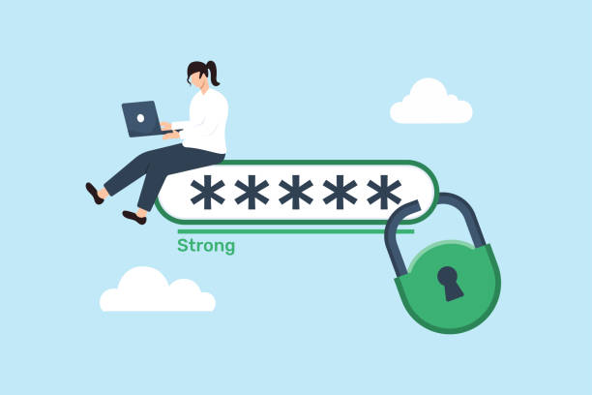
2. Включите двухфакторную аутентификацию
Это второй шаг входа (код из SMS, приложения-аутентификатора или биометрия). Даже если злоумышленник узнает пароль, он не сможет войти без второго фактора.
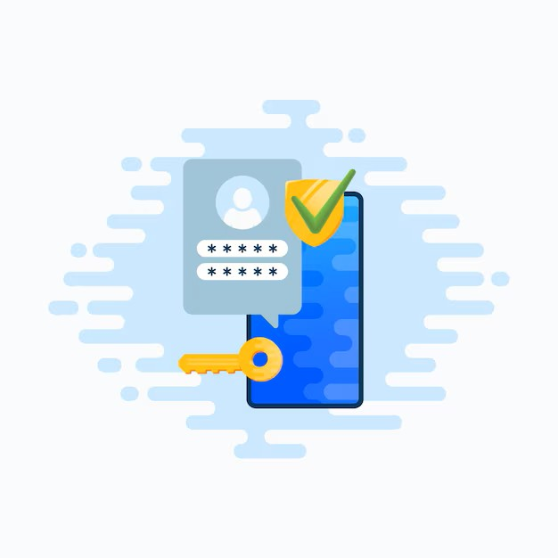
3. Не переходите по подозрительным ссылкам
Перед переходом наведите курсор — увидите настоящий адрес. Не переходите по ссылкам от незнакомцев и из сообщений «Ваш аккаунт заблокирован».
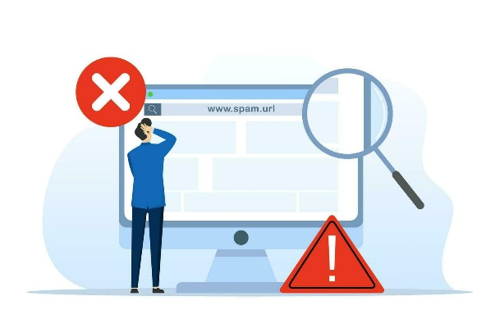
4. Проверяйте адрес сайта перед вводом данных
Банки, госуслуги, соцсети — только по точному адресу. Проверяйте замок в адресной строке (HTTPS). Мошенники делают копии сайтов с похожим адресом (g00gle.com).
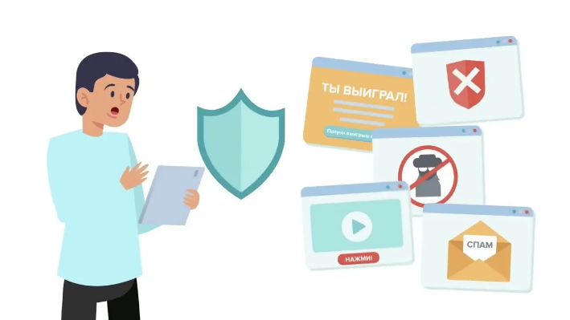
5. Не публикуйте личную информацию
Номер телефона, адрес, серию паспорта, фото документов и билетов — не выкладывайте в открытый доступ. Этим пользуются мошенники и трекеры.
6. Обновляйте программы и устройства
Обновления закрывают дыры в безопасности. Включите автоматические обновления для Windows, Android, iOS, браузеров и антивируса.

7. Используйте антивирус
Установите лицензионный антивирус (Kaspersky, Dr.Web, Bitdefender, Windows Defender достаточно для дома). Регулярно запускайте полную проверку.
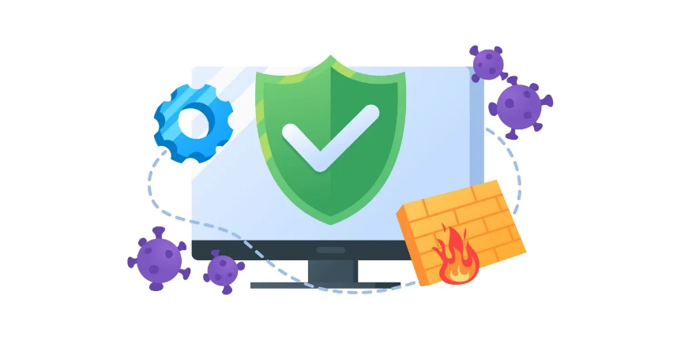
8. Осторожно с публичными Wi-Fi сетями
В кафе, аэропортах, метро не вводите пароли и не делайте покупки. Используйте VPN для шифрования трафика. Отключите автоматическое подключение к сетям.
9. Не отвечайте на фишинговые письма
Банки и госорганы не просят прислать пароль, код из SMS или перейти по ссылке «для спасения счёта». Не открывайте вложения от незнакомцев.
10. Будьте внимательны в соцсетях и мессенджерах
Не давайте в долг аккаунт, не пересылайте коды подтверждения. Проверяйте незнакомые ссылки через сервисы (например, Virustotal). Относитесь с подозрением к неожиданным сообщениям от друзей — их могли взломать.

Заключение
Интернет — удобное и полезное пространство, но оно требует осознанной защиты. Соблюдение этих 10 правил снижает риск взлома, кражи денег и личных данных на 90%.
Установите базовые настройки безопасности уже сегодня и периодически напоминайте о них детям и пожилым родственникам.
Безопасного вам пребывания в сети!


